PRESSEMITTEILUNG 16.10.2024

SHIMMER. kommen am 08.02.2026 in die Hebebühne

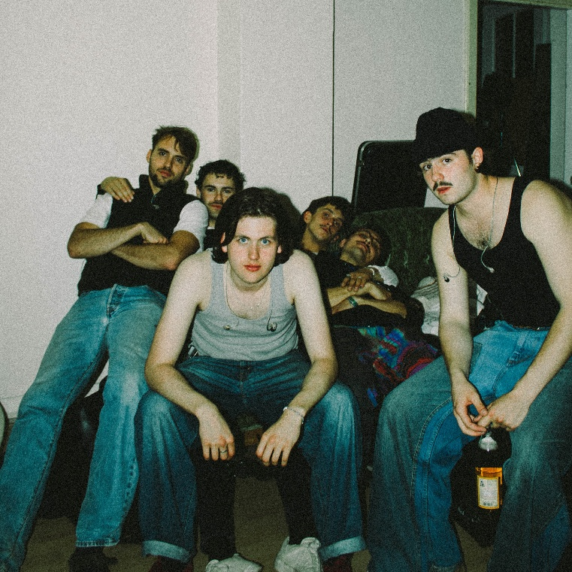
SHIMMER. macht deutschsprachigen Synthpop/ Indie, bei dem einfühlsame Texte und nahbarer Indie-Charme mit warmen, analogen Synths verschmelzen und mit geballter Power auf technoiden 90's Rave-Flair treffen. Die Musik der vier aus Stuttgart lebt vom Moment, weil sie live ist und stellt so jegliche DJ/ Playback-Acts in den Schatten. Überzeugt euch selbst im Februar 2026 in der Hebebühne Hamburgs. „Nie genug” , die namensgebende EP, erzählt und verarbeitet erste Gefühle des Erwachsenwerdens in den 20ern, das Bedürfnis nach bedingungsloser Liebe, unbeschwerten Momenten und dem daraus entstehenden Gefühl von Sicherheit und Geborgenheit. Die EP - und damit auch die Tour - pendelt zwischen den warmen Gefühlen ewiger Verbundenheit und den Herausforderungen, vor denen Liebe stehen kann: Euphorisierend und nachdenklich; Liebeskick und Angst; keine Zeit und gefühlte Unendlichkeit.

Tickets für das Konzert gibt es ab Dienstag, den 16. September, um 15 Uhr exklusiv via Eventim. Ab Dienstag, den 23. September, 15 Uhr gibt es die Tickets ab 22,00 Euro zzgl. Gebühren an allen bekannten CTS-VVK-Stellen sowie unter der Hotline 01806 - 570070 (0,20 €/Anruf inkl. MwSt. aus allen dt. Netzen), auf fkpscorpio.de und eventim.de.
Mehr Infos unter shimmer.de, instagram.com/@shimmer, youtube.com/@shimmer und tiktok.com/@shimmer.

PRESSEKONTAKT  FKP Scorpio Konzertproduktionen GmbH  Ansprechpartner: Michael Schneider  michael.schneider@fkpscorpio.com  Tel.: 040 853 88 849 | PRESSEMATERIAL  Bild- und Textmaterial finden Sie unter fkpscorpio.de/presse

Pressematerial zu unseren Veranstaltungen finden Sie unter fkpscorpio.de/de/presse.

